目 录
一、企业经营情况年报编报要求 1
(一) 编报范围 1
(二) 编报方式 1
(三) 年报内容 1
(四) 报送程序 2
(五) 报送时间 2
二、企业经营情况年报内容介绍 2
（一）《全部投资企业汇总表》 2
（二）《企业基本信息表》 2
1．企业基本信息 2
2．职工及成果信息 7
(三) 企业科技活动项目情况信息 9
1．项目名称 9
2．项目折合全时工作量 9
3．课题当年内部支出 9
4．活动类型 9
5．技术领域 10
（四）企业高新技术产品生产情况信息 10
1．高新技术产品 10
2．年产值（按现行价格计算） 11
三、常见问题解释 11
（一）登陆统计软件注意的问题 11
（二）其它问题汇总 11
四、使用手册 12
（一）运行环境 12
（二）系统使用 12
1．开始使用 12
2．填报用户 13
附件：1．经营情况年报表 24
2．填报单位名单 27

一、企业经营情况年报编报要求
(一) 编报范围：所有院属单位投资企业。包括院直接投资企业（国科控股投资企业）和院属事业单位投资企业(以下简称研究所投资企业)。编报范围与2008年度相同。凡是按照国科控股《关于编报2009年度企业财务会计决算报表的通知》（科资发财字〔2009〕77号）要求，需要填报2009年度企业财务会计决算报表的各级企业，都纳入本次填报范围。具体包括：
研究所应全部填报直接投资的一级全资、控股和参股企业，全资、控股企业如有投资的子企业也应单独编报。
国科控股投资企业需填报本企业情况，全资、控股企业如有投资的子企业也应单独编报。
(二) 编报方式：继续采用网上电子报送的方式进行，可登陆国科控股网站http://www.holdings.cas.cn/，点击进入“国资监管与企业社会化改革专栏”后，点击左边“中国科学院企业年报统计系统”填报数据。
(三) 年报内容：与2008年报内容相同，各单位不必填写《经营年报情况》表格，国科控股将采用各单位按照《关于编报2009年度企业财务会计决算报表的通知》（科资发财字〔2009〕77号）要求，填报“2009年度企业财务会计决算报表”的财务数据，直接导入年报进行统计。
2009年研究所填报四张表，包括：《全部投资企业汇总表》、《企业基本信息》、《企业科技活动项目情况信息》、《企业高新技术产品生产情况信息》。
国科控股投资企业填报三张表，包括《企业基本信息》、《企业科技活动项目情况信息》、《企业高新技术产品生产情况信息》。
(四) 报送程序：国科控股各持股企业由各单位有关人员填报本单位数据，并由单位负责人负责审核确认后上报。研究所投资企业由各所负责数据的核对工作，并确认上报。
(五) 报送时间：根据要求，经营年报须在2010年2月26日前填报完成。请各企业根据时间要求，抓紧填报。

二、企业经营情况年报内容介绍

（一）《全部投资企业汇总表》

本表由研究所填写，详细填表要求请登陆网站，打开本表格后参考表格下方的说明。

（二）《企业基本信息表》

1．企业基本信息
为将各单位填报“2009年度企业财务会计决算报表”的财务数据直接导入本报表，请各单位完全按照国科控股《关于编报2009年度企业财务会计决算报表的通知》（科资发财字〔2009〕77号）要求，将填写“2009年度企业财务会计决算报表”的“企业分户录入封面”页右侧最上边“企业（单位）统一代码”中填写的三个代码——“本企业代码、上一级企业（单位）代码、集团企业（公司）总部代码”，直接填入本页相应代码位置。
（1）企业名称：填写企业在工商行政管理部门登记注册的企业全称。
（2）法人代表：填企业法人营业执照上登记的法定代表人。
（3）企业所在地区代码：根据企业注册地址所在地，从下拉菜单中选择填报。
- 北京市、天津市、上海市、重庆市四个直辖市地区的选择，细分为市辖区和市辖县。
- 除直辖市以外的省份，只划分到市。各企业根据公司所在城市从下拉菜单中选择。
（4）所属行业代码：依照《中华人民共和国国家标准国民经济行业分类（GB/T4754-2002）》进行。从下拉菜单的20项选项中选择。
企业按照本企业从事的主要经营活动所属行业填列。当一个单位对外从事两种以上的经济活动时，主要活动是指占其单位增加值份额最大的一种活动。
- 增加值：指单位生产过程中创造的新增价值和固定资产的转移价值。计算方法为：
增加值＝总产出－中间投入＋增值税＝固定资产折旧＋劳动者报酬＋生产税净额＋营业盈余。
农林牧渔业：包括农业、林业、畜牧业、渔业及农、林、牧、渔服务业。
采矿业：包括煤炭开采和洗选业，石油和天然气开采业，黑色金属矿采选业，有色金属矿采选业，非金属矿采选业。
制造业：包括农副食品加工业，食品制造业，饮料制造业，烟草制品业，纺织业，纺织服装、鞋、帽制造业，皮革、毛皮、羽毛(绒)及其制品业，木材加工及木、竹、藤、棕、草制品业，家具制造业，造纸及纸制品业，印刷业和记录媒介的复制，文教体育用品制造业，石油加工、炼焦及核燃料加工业，化学原料及化学制品制造业，医药制造业，化学纤维制造业，橡胶制造业，塑料制品业，非金属矿物制品业，黑色金属冶炼及压延加工业，有色金属冶炼及压延加工业，金属制品业，通用设备制造业，专用设备制造业，交通运输设备制造业，电气机械及器材制造业，通信设备、计算机及其他电子设备制造业，仪器仪表及文化、办公用机械制造业，工艺品及其他制造业，废弃资源和废旧材料回收加工业。
电力、燃气及水的生产和供应业：包括电力、热力的生产和供应业，燃气生产和供应业，水的生产和供应业。
建筑业：包括土木工程建筑业，建筑安装业，装修装饰业，其他建筑业。
交通运输、仓储和邮政业：包括铁路运输业，道路运输业，城市公共交通业，水上运输业，航空运输业，管道运输业，装卸搬运和其他运输服务业，仓储业，邮政业。
信息传输、计算机服务和软件业：包括电信和其他信息传输服务业，计算机服务业，软件业。
批发和零售业：包括批发业，零售业。
住宿和餐饮业：包括住宿业，餐饮业。
金融业：包括银行业，证券业，保险业，其他金融活动
房地产业：包括房地产业。
租赁和商务服务业：包括租赁业，租赁和商务服务业。
科学研究、技术服务和地质勘查业：包括研究与试验发展，专业技术服务业，科技交流和推广服务业，地质勘查业。
水利、环境和公共设施管理业：包括水利管理业，环境管理业，公共设施管理业。
居民服务和其他服务业：包括居民服务业，其他服务业。
教育：包括教育。
卫生、社会保障和社会福利业：包括卫生，社会保障业，社会福利业。
文化、体育和娱乐业：包括新闻出版业，广播、电视、电影和音像业，文化艺术业，体育，娱乐业。
公共管理和社会组织：包括中国共产党机关，国家机构，人民政协和民主党派，群众团体、社会团体和宗教组织，基层群众自治组织。
国际组织：包括国际组织。
（5）主营产品：按企业法人营业执照上列明的经营范围中主要经营范围填列。

（6）主营产品技术领域：
信息技术：指研制计算机硬件、软件、外部设备、通信网络设备的活动，以及利用计算机硬件、软件及数字传递网络时信息进行文字、图形、特征识别、信息采集、信息处理和传递的活动。
生物技术：包括基因工程、细胞工程、酶工程和发酵，工程指为了生物技术本身的发展，就有关原理、技术、特种工艺、测试、仪器而进行的活动，以及利用生物技术为农、林、牧、渔、医药卫生、化学、食品、轻工等部门提供生物技术新产品而开展的活动，无特定目标或虽有特定目标但不是为促进生物技术发展的有关生命科学的研究不包括在此分类内。
新材料：指新近发展或正在研制的具有优异性能或特定功能的材料，如新型无机非金属材料、新型有机合成材料、新型金属和合金材料。包括为发展新材料就有关原理、技术、新产品、特种工艺、测试而进行的活动。
能源技术：包括能源问题一般理论，地区性能源综合开发与利用，新能源（太阳能、生物能、核能、海洋能等）的研制开发与利用，节能新技术、能源转换和储存新技术等活动。
激光技术：激光器和激光调制技术的研制，及为了激光在工业、农业、医学、国防等领域内的应用而进行的活动。
自动化技术：指在控制系统、自动化技术应用、自动化元件、仪表与装置，人工智能、自动化、机器人等领域中的活动。
航天技术：有关运载火箭及人造卫星本体的研究及有关为了跟踪、通讯而使用的地面设备的研究而进行的活动。不包括天文学及气象观察。
资源与环境技术：包括油气资源的勘探开发、大洋矿产资源的勘探、海洋生物资源的开发利用、海洋监测、环境污染监测、大气污染治理、水污染治理、噪声振动、电磁辐射和放射性污染防治、环保监测以及固体废弃物的处置等方面。
其它技术领域：属于技术领域，但不能归入上述八类领域的其它技术活动。
非技术领域：不属于技术领域的活动。
（7）组织形式：根据企业在工商行政管理部门注册登记的类型及有关性质填列。具体按企业法人营业执照中的“企业类型”填列。
（8）注册时间：按企业（单位）工商登记或批准成立的具体年份。按法人营业执照中的“成立日期”填列。
（9）企业地址、邮政编码：根据企业的实际办公地址填列。
（10）联系电话：指具体负责编制报表的工作人员的联系电话。
（11）申请中小企业基金项目数：指已经取得科学技术部和财政部批准的中小企业基金项目数。创新基金以贷款贴息、无偿资助和资本金投入的方式支持科技型中小企业的技术创新活动。

2．职工及成果信息
（1）职工总数:等于在职职工和离退休职工之和。
在职职工：指年末人事关系和工资关系均在本单位的固定职工、劳动合同制职工，不包括离退休人员等。与决算报表的《基本情况表》[财会年企附03表]的第5行数据相同。
院编制职工：改制单位，改制以前事业编制的人员已经随企业的改制成为公司制企业的员工，纳入社会统筹范围，享受社保的，不再作为院编制人员。原有研究所投资的公司，有少数人员是研究所派到公司工作，虽然工资关系在公司，但人员属于研究所，这部分人员属于院编制职工。
（2）专业技术人员：为高级、中级、初级及未定级三项之和。
按企业人事部门提供的具体数据为准填列。
（3）成果、产品获奖：等于国家级奖和院、部、省级奖项之和。
（按奖项名称之前的限定词：国家、××部、××省，据以认定奖项级别。）
（4）国家级奖：指根据国务院有关条例设立的国家级奖项。国家级奖励是指国家自然科学奖、国家发明奖、国家科技进步奖、中宣部“五个一工程”奖、教育部优秀教学等。
（5） 专利授权数：由国家知识产权局（原国家专利局）颁发，有专利证书并在专利有效期间的专利数量。专利授权数等于发明专利、实用新型专利、外观设计专利三项之和。
（6） R&D投入：指用于产品开发与技术改造的本年度支出金额。包括用于R&D的固定资产折旧，采购材料，参与人员的工资及四险一金、差旅费、租赁费、办公费等其它和产品开发与技术改造有关的费用支出。
（7）上交研究所费用、上交院所利润：两项要区别填报。上交费用是指企业在费用中列支的，按受益的服务价值支付给母公司或研究所的管理费、劳务费、人员工资等费用。上交院所利润是按院所做为股东或所有者所享有的权益份额，进行的利润分配。企业通过分配的方式，将利润分配给股东或所有者。
（8）出口创汇收入（美元）：指企业已向海关申请报关的出口额，与海关统计口径一致，以美元列示。与决算报表的《应上交应弥补款项表》[财会年企附01表]的第103行数据相同。

(三) 企业科技活动项目情况信息

1．项目名称
企业在本年度为解决与科学技术有关的问题而开展有组织的、得到科技行政管理部门认可的活动。

2．项目折合全时工作量
按工作量计算的当年实际参加课题活动的各类人员总数。

3．课题当年内部支出
当年为进行该课题研究而实际用于本机构内的全部支出，包括劳务费、其他支出、仪器设备购置费、土地使用费和建造费。

4．活动类型
基础研究：为获得新知识而进行的独立性研究。其目的是揭示观察到的现象和事实的基本原理和规律，而不以任何特定的实际应用为目的。
应用研究：为获得新的科学技术知识而进行的独创性研究。它主要针对某一特定的实际应用目的。应用研究通常是为了确定基础研究成果或知识的可能的用途，或是为达到某一具体的、预定的实际目的确定的新的方法或途径。
试验发展：利用从研究或实际经验获得的知识，为生产新的材料、产品和装置，建立新的工艺和系统，以及对已生产或建立的上述各项进行实质性的改进，而进行的系统性工作。
研究与试验发展成果应用：为解决R&D活动产生的新产品、新装置、新工艺、新技术、新方法、新系统和服务等能投入生产或在实际中应用所存在的技术问题而进行的系统性活动。
科技服务：与科学研究与试验发展有关，并有助于科学技术知识的产生、传播和应用的活动。包括：为扩大科技成果的使用范围，而进行的示范性推广工作；为用户提供科技情报和文献服务的系统性工作；为用户提供可行性报告、技术方案、建议及进行技术等技术咨询工作；自然、生物现象的日常观测、监测、资源的考察和勘探；有关社会、人文、经济现象的通用资料的收集，如统计、市场调查等，以及这些资料的常规分析与整理，为社会和公众提供的测试、标准化、计量、质量控制和专利服务，不包括工商企业为进行正常生产而开展的上述活动.
生产性活动：由于具备特殊的工业设备条件，或掌握某种技术专长或诀窍，所进行的小量非常规生产。

5．技术领域
同1.（6）的技术领域内容

（四）企业高新技术产品生产情况信息
1．高新技术产品
是指符合2006年科学技术部、财政部、国家税务总局《中国高新技术产品目录》的产品。
2．年产值（按现行价格计算）
一般是指企业在一年里面所生产的产品的经济价值。等于高新技术产品的实际销售价格X年生产数量。

三、常见问题解释

（一）登陆统计软件注意的问题
    - 登陆不上：输入用户名和密码，点击登陆，没有任何提示，退出登陆窗口。可能的问题是：设置了“不允许弹出窗口显示”，取消该设置即可。
    - 以b结尾的登陆名进行登陆，英文字母b用小写；以C结尾的登陆名进行登陆，英文字母C用大写。
（二）其它问题汇总
- 【南海海洋研究所】填报状态如何变为国科控股未审核。 2008-2-13 21:48:53
【管理员】回复:用C账号确认上报。 2008-11-7 11:21:19
- 【合肥物质科学研究院】我以前没填过。2008-1-24 15:54:31
【管理员】回复: 点击左侧下面一个加新企业，右侧出现所有企业封面，最下面有增加按钮。2008-11-7 11:20:42
- 【中国科学技术大学】我们有两家单位要求报合并报表，但这两家单位不作合并报表，以致无法上报。原先审核通过的为何变成未通过？我们按企业年终报表填写的，不可能有出错的地方。2005-2-2 9:34:10
【管理员】回复:如果基本信息中投资关系是所直接投资，则投资企业全称不应再填写，否则要求报合并。目前我已经将科技实业总公司的投资企业全称置为空，请重试，若有问题请检查企业。2005-2-3 10:06:05
- 【兰州化学物理研究所】感谢帮助解决C转B问题！又有新问题了，在C系统我们有7户企业保存后都不能确认上报，请求帮助！ 2005-2-1 9:39:58
【管理员】回复: 有一个企业（白银稀科）已经上报且产业局已经审核通过，所以不能再上报。另外几个都是产业局审核未通过（年报有问题），需要你重新保存一下基本信息和年报信息后才能上报，保存年报信息时系统会提示你出的什么错误。2005-2-3 9:53:36

四、使用手册

（一） 运行环境
Windows2000、WindowsXP、Windows98

（二）系统使用

1.开始使用
打开IE浏览器，访问系统的网址：http://159.226.97.23/ttstatic_guoke 出现以下屏幕：
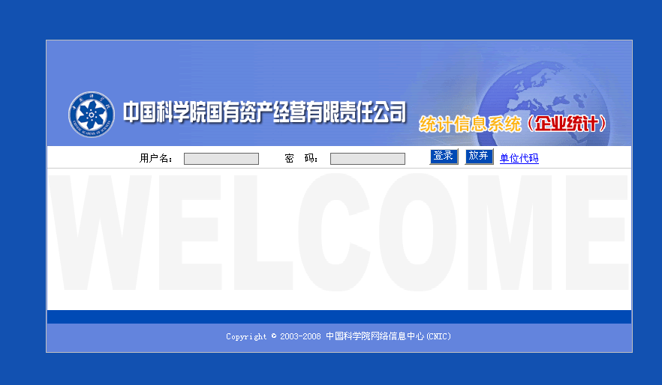

在此页面输入合法的用户名和密码，按“登录”按钮，如果您的用户名和密码均正确无误，会进入系统的主页面，否则弹出错误提示对话框。如需查找用户名，请按右侧的“单位代码”。研究所有两个账号，填报帐号以六位数字加小写字母“b”结尾，审核帐号以六位数字加大写字母“C”结尾；国科控股直接投资企业（包括院托管企业）有一个帐号，一律以“418111”开头，后面加两位数字。

2.填报用户
（1）主页面
用户名和密码经验证后，进入系统的主页面：
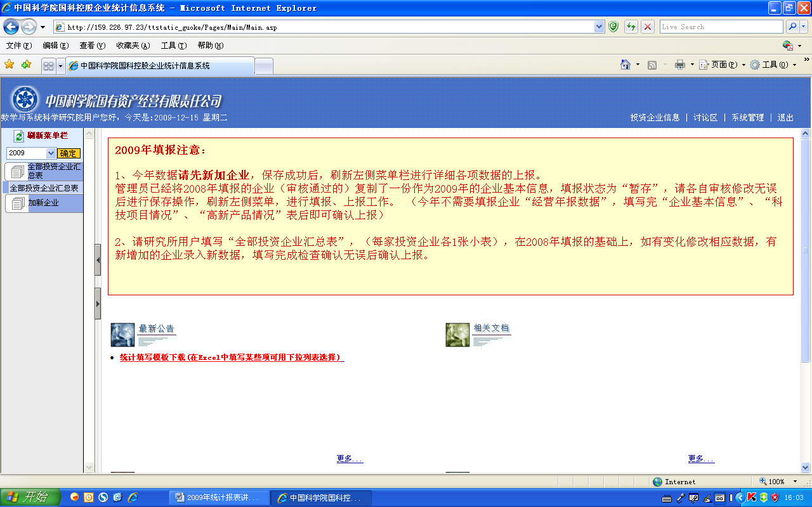
页面中部显示2009年填报注意事项，请认真阅读。点击左边菜单填报相应内容。
（2）填报投资企业信息
- 全部投资企业汇总表
此页面由研究所填写。在主页面的左上边，点击“全部投资企业汇总表”（黄色），进入填报页面，此页报表暂存了2008年填报的内容，现有内容如有变化请修改，有新增企业请添加。研究所要核实全部投资企业，无论是否在研究所财务帐上登记，或企业是否正常经营，都需全部填写。请各单位在填报前仔细阅读表格下面说明，按照说明要求进行填写。
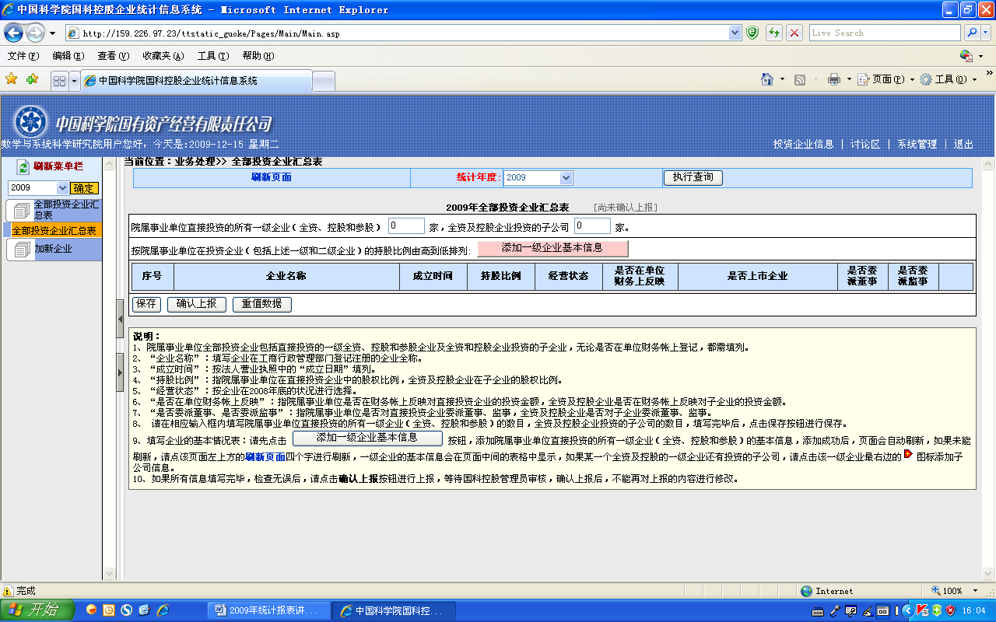

- 企业基本信息
上报2009年数据请先点击“加新企业”，管理员已经将2008年填报的企业（审核通过的）复制了一份作为2009年的企业基本信息，填报状态为“暂存”，请各自审核修改无误后进行“保存”操作，再点击左侧“刷新菜单栏”，进行填报、上报工作。（今年不需要填报企业“经营年报数据”，填写完“企业基本信息”、“科技项目情况”、“高新产品情况”表后即可确认上报）如是第一次填写，点击“加新企业”将出现填写企业基本信息的页面：

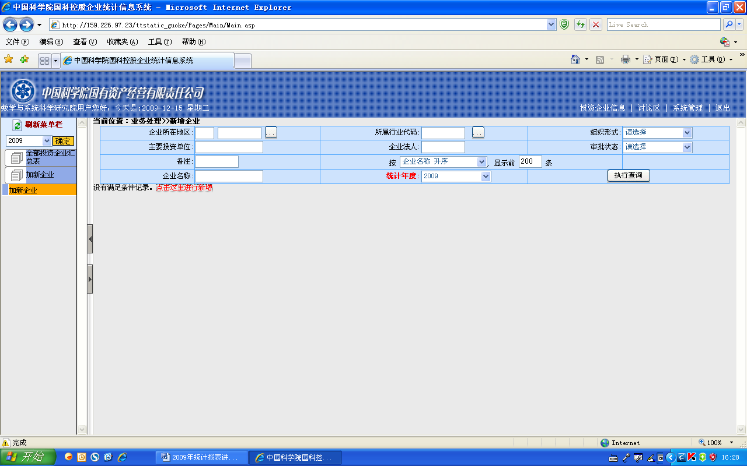
上图页面上部的蓝色部分是供输入查询条件用的，添加信息时点击红字“点击这里新增”即可，系统将显示增加企业基本信息的页面：
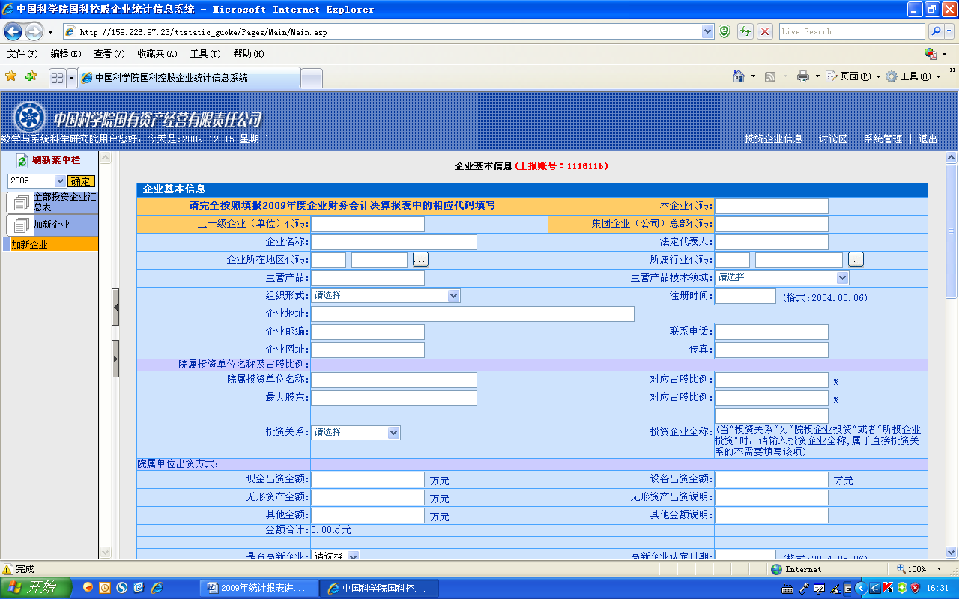

填写完该页面的信息后点击“保存”，系统将判断信息填写是否完全、涉及到的数据关系是否正确并保存入数据库。
当不想保存所填写信息时可以点击“取消返回”按钮，系统将返回前页。
当企业信息未填写完毕想进行保存时（不推荐这样做），可以点击“暂存”，此时系统将保存所填写信息，但不进行信息完整性判断，只有当信息填写完毕并点击“保存”时所填写信息才有效，审核人员才能看到。
企业基本信息填写注意事项：
- 除个别外所有信息必须填写，数值为零者要填写“0”，不能为空。
- “暂存”时不进行信息完整性判断，也不会生成左侧年报信息、高技术产品、科技项目情况的菜单，只有保存后才可以。
- 职工总数、获奖数、专利数等填写时要注意数据关系，如专业技术人员数量应等于高级、中级、初级及未定级之和。
- 审核信息不用填写。
- 个别信息根据条件可以不填。如当不是高新企业时，高新企业认定日期、证书号码可以不填。
- 当第二年填报数据时，企业基本信息可以直接在前一年信息基础上修改即可，不需重新输入。修改后进行“保存”操作，再点击左侧“刷新菜单栏”，生成左侧经营年报情况、科技项目情况、高新产品情况的菜单。
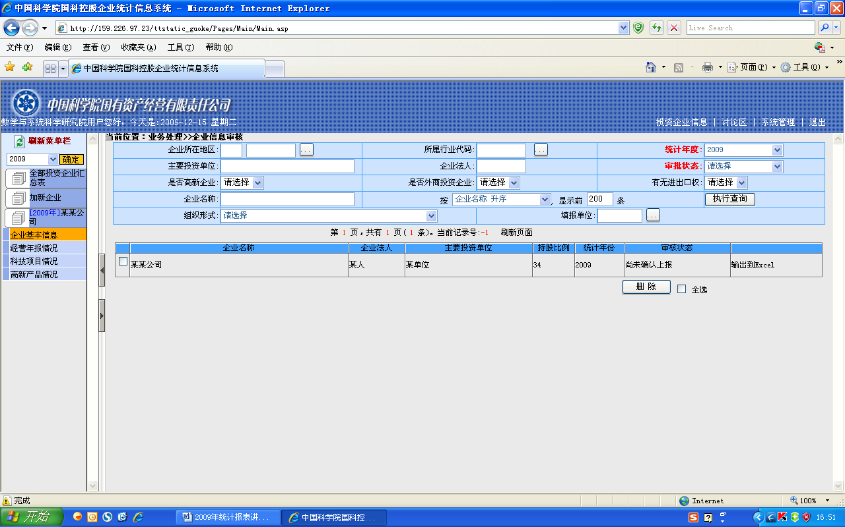
- 当企业股权比例发生变化时，必须填写变化说明。方法是点击页面下部的“企业变化信息说明”，页面如下图中的红字部分：
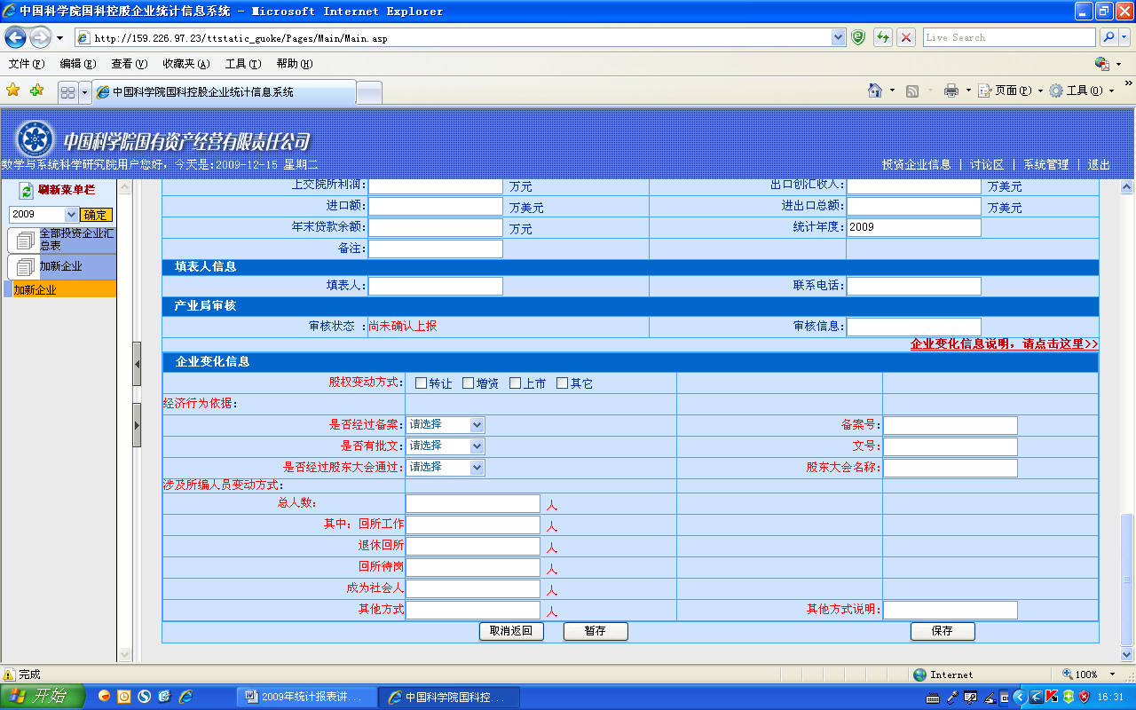

- 科技项目情况
科技项目情况的输入与企业基本信息类似，点击“科技项目情况”，出现页面:
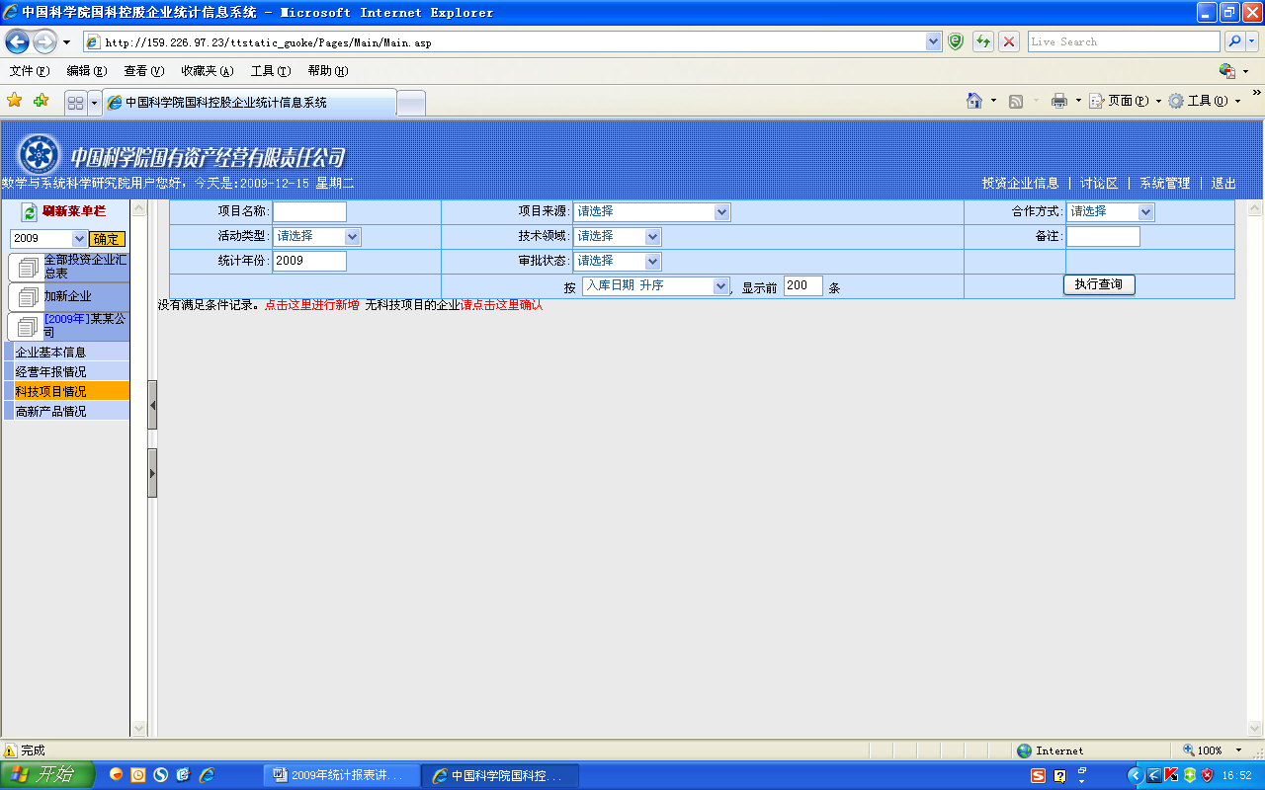
点击“新增”系统将出现新增页面：
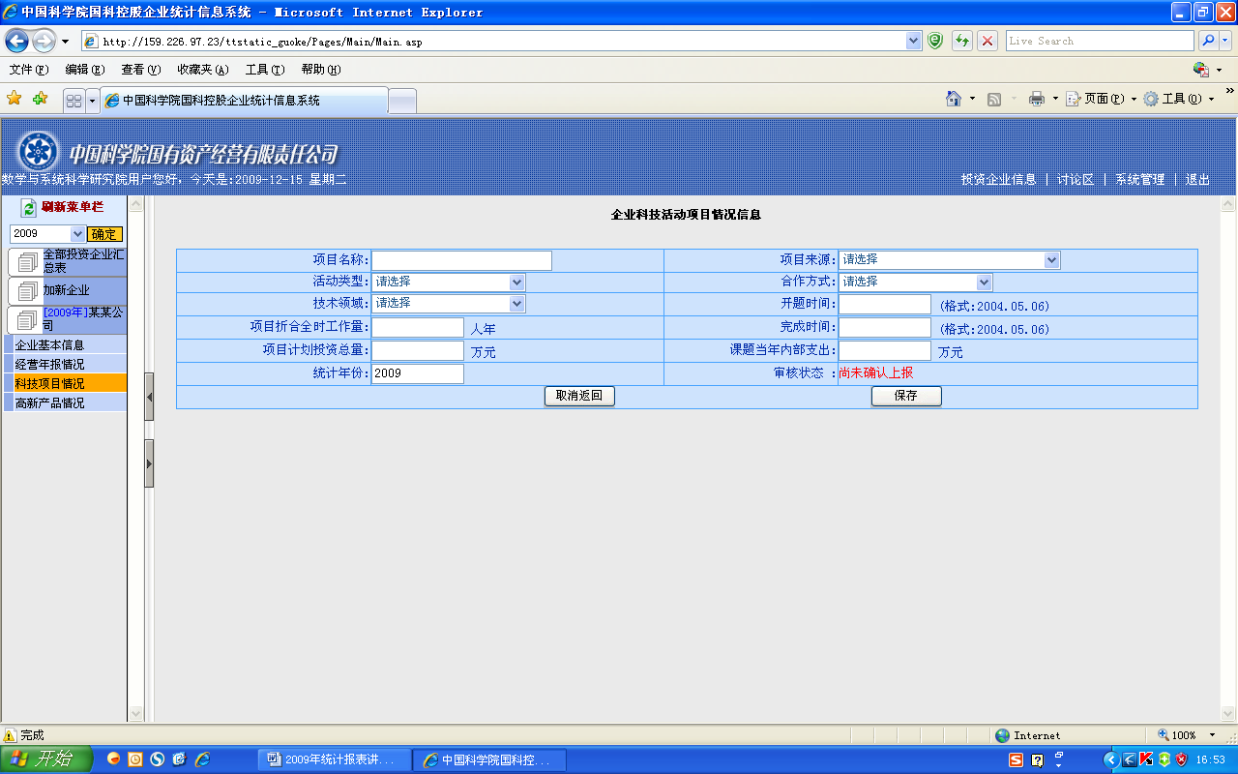

用户可以在此输入科技项目的相关信息，然后按下保存，如果你所输入的信息没有错误话，系统会提示新增成功，否则会提示错误信息。

- 高新产品情况
点击“高新产品情况”，出现如下页面:
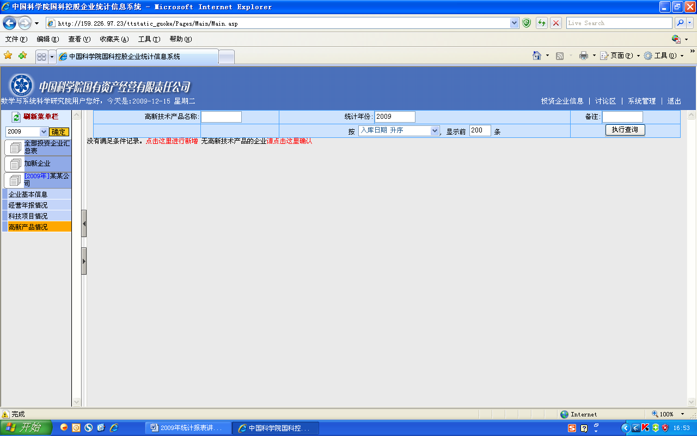

点击“新增”系统将出现新增页面：
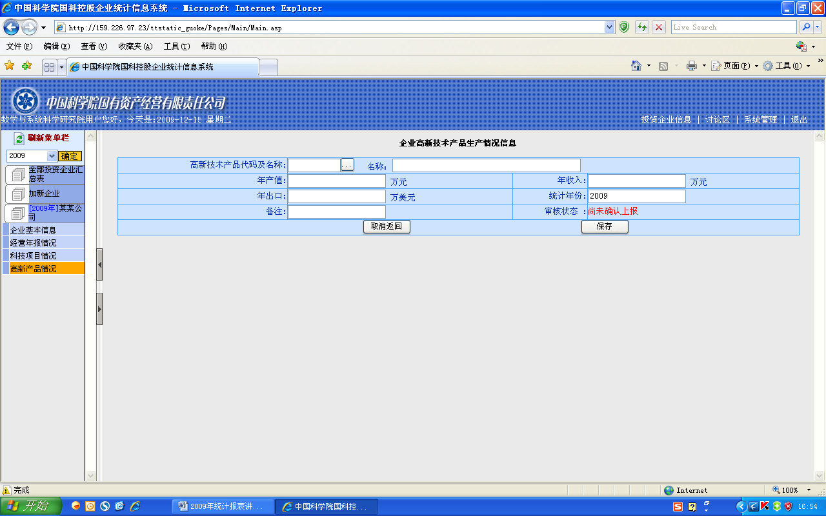
用户可以在此输入高新产品的相关信息，然后按下保存，如果你所输入的信息没有错误的话，系统会提示新增成功，否则会提示错误信息。

各项信息都填写完毕后，该企业信息填报完毕，等待审核人员进行审核上报即可。在审核人员确认上报之前填报人员可以修改，一旦确认上报则不能修改。
如果一个单位有多个企业，则可继续填写上报其他企业信息。步骤一样，先添加企业，再填写相应信息。

(3) 讨论区
在第一级菜单中点击“讨论区”，然后在左边的二级菜单中选择相应的菜单就可以进入到相应的信息页面中。在线交流页面如下：
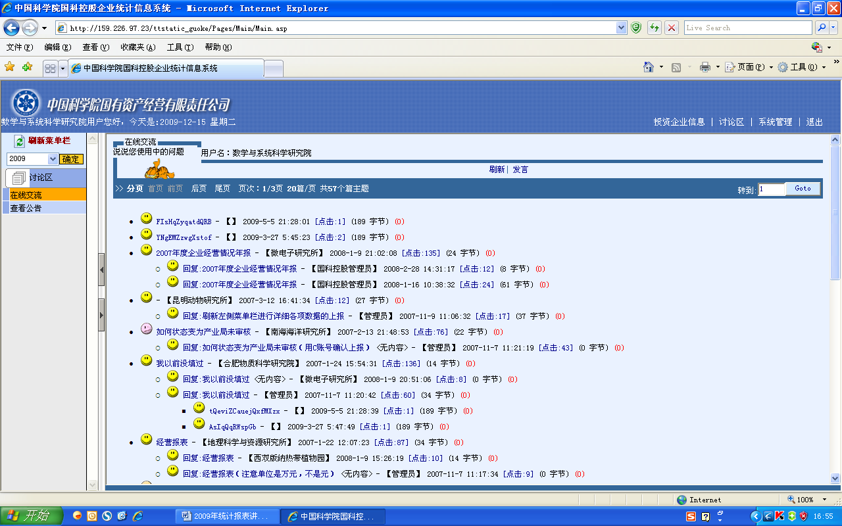
讨论区为用户提供了一个交流的平台，用户可以发言、或回复留言，要回复某条信息直接点击标题即可，新增时点击页面上部的“发言”即可，页面如下：
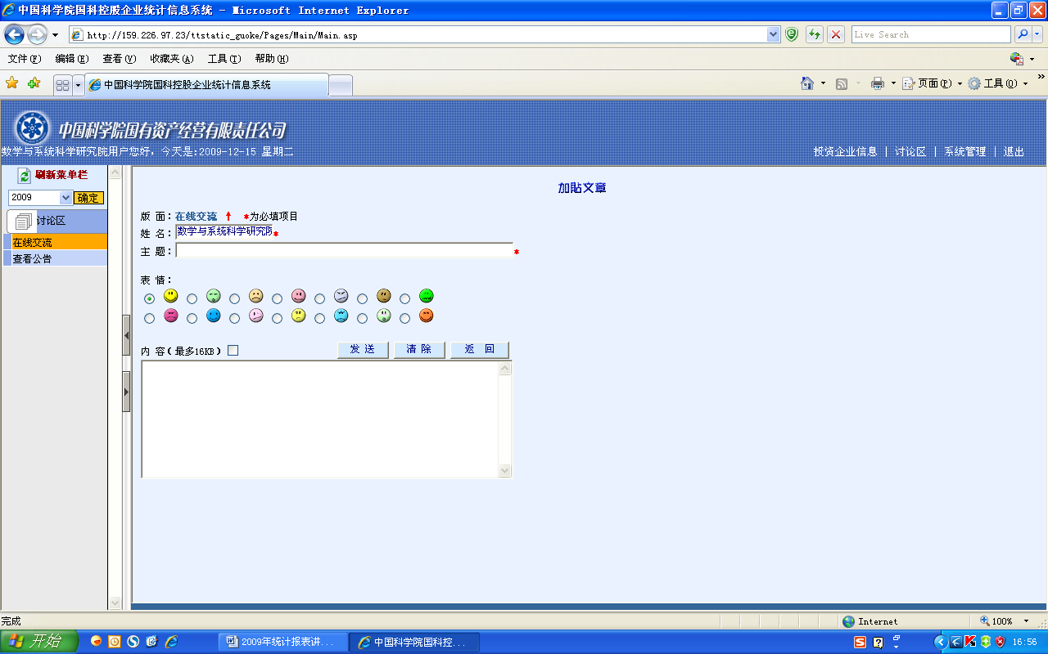
填写完毕后点击“发送”即可，要返回点击“返回”。
查看公告可相应点击左侧下方“查看公告”标题。

(4) 系统管理
在第一级菜单中点击“系统管理”，然后在左边的二级菜单中选择相应的菜单就可以进入到相应的信息页面中。如更改口令页面如下：
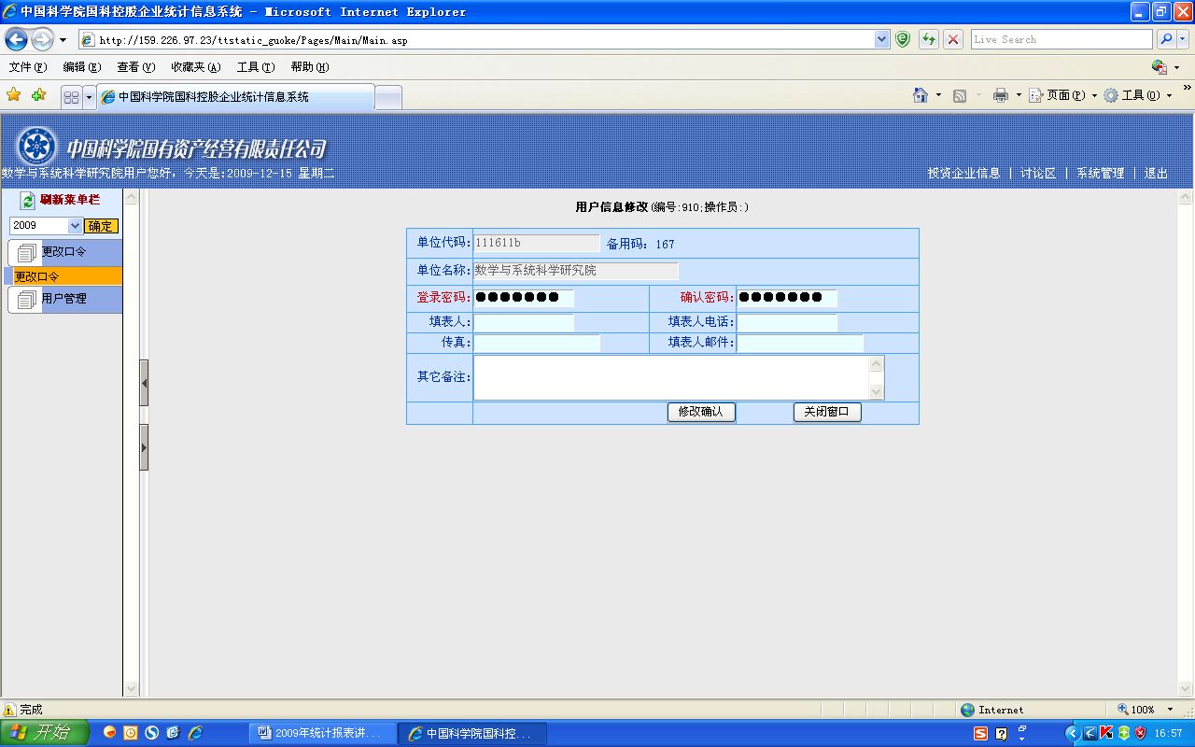

填写完相关信息后，就按下“修改确认”按键，以保存所做的改动。

(5) 退出系统
在第一级菜单中点击“退出”，就可以安全的退出系统。

3. 审核用户
审核用户具有填报用户所有的权限，可以填写、修改填报的信息等。除此之外审核用户还具有审核的权限，当审核用户进入系统，点击某个企业名称后，系统将列出“确认上报”项，点击“确认上报”时可以进行上报。页面如下：
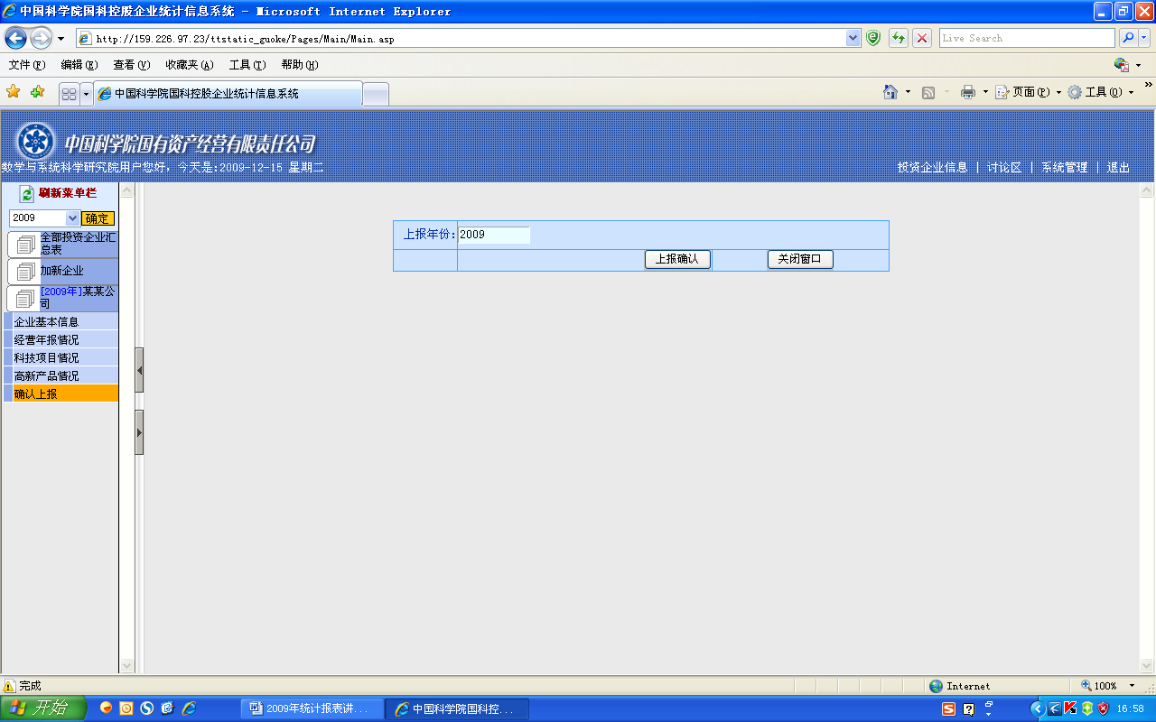

审核用户要对填报用户填报的信息进行审核，审核时用户可以分别打开四项信息进行修改，修改后保存即可。当审核完毕后方可上报。
在上面页面中选择上报年份，点击“上报确认”即可上报信息。上报时系统将检查各项信息是否都进行了填写，只有都填写后才能完成上报。
若审核用户没有对信息进行审核，直接进行确认上报，则系统认为已经审核，上报信息视为有效。

附件1：经营情况年报表

全部投资企业基本信息表（详细） 编辑界面
注：* 为必填项

企业名称: | *
成立时间: | （格式例如：2009.01.01）
持股比例: | % *
经营状态: | *
是否在单位财务账上反映:
是否上市企业:
是否委派董事:
是否委派监事:
统计年度: | 2009

企业基本信息
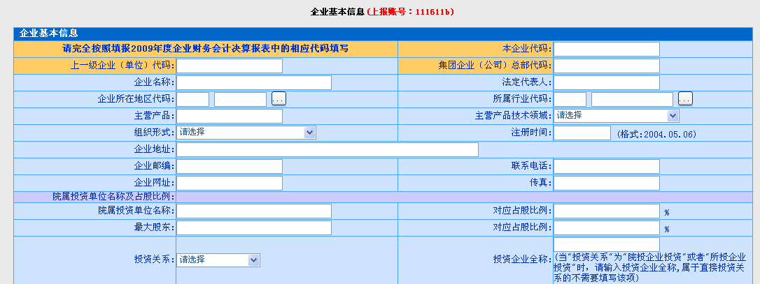

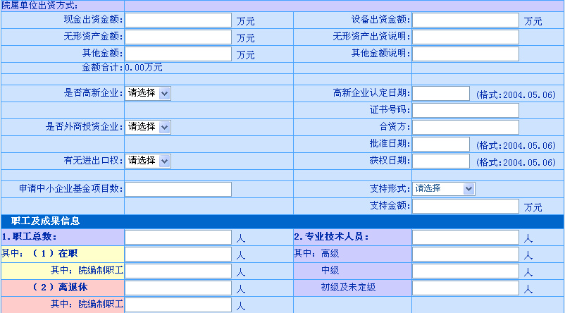
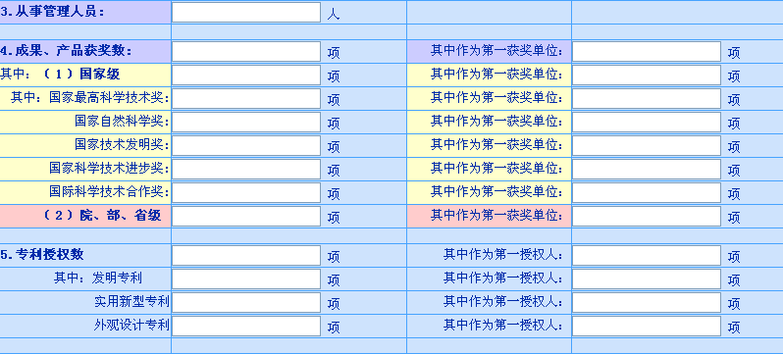

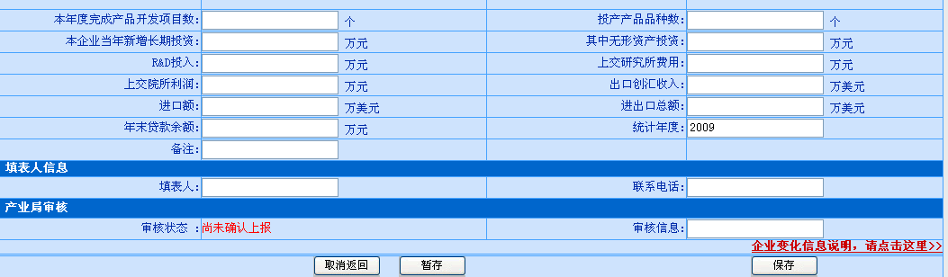

企业科技活动项目情况信息

项目名称: |  | 项目来源:
活动类型: |  | 合作方式:
技术领域: |  | 开题时间: | (格式:2004.05.06)
项目折合全时工作量: | 人年 | 完成时间: | (格式:2004.05.06)
项目计划投资总量: | 万元 | 课题当年内部支出: | 万元
统计年份: |  | 审核状态 : | 尚未确认上报

企业高新技术产品生产情况信息

高新技术产品代码及名称: | 名称：
年产值: | 万元 | 年收入: | 万元
年出口: | 万美元 | 统计年份:
备注: |  | 审核状态 : | 尚未确认上报

附件2：填报单位名单

序号 | 登陆账号 | 单位名称
 | Cas | 国科控股管理员
1 | 111611b | 数学与系统科学研究院
2 | 111611C | 数学与系统科学研究院
3 | 112111b | 物理研究所
4 | 112111C | 物理研究所
5 | 112211b | 声学研究所
6 | 112211C | 声学研究所
7 | 112311b | 理论物理研究所
8 | 112311C | 理论物理研究所
9 | 112942b | 武汉物理与数学研究所
10 | 112942C | 武汉物理与数学研究所
11 | 113111b | 高能物理研究所
12 | 113111C | 高能物理研究所
13 | 113231b | 上海应用物理研究所 （原子核研究所）
14 | 113231C | 上海应用物理研究所 （原子核研究所）
15 | 113462b | 近代物理研究所
16 | 113462C | 近代物理研究所
17 | 114231b | 上海天文台
18 | 114231C | 上海天文台
19 | 114332b | 紫金山天文台
20 | 114332C | 紫金山天文台
21 | 114A11b | 国家天文台
22 | 114A11C | 国家天文台
23 | 115111b | 力学研究所
24 | 115111C | 力学研究所
25 | 115242b | 武汉岩土力学研究所
26 | 115242C | 武汉岩土力学研究所
27 | 121111b | 化学研究所
28 | 121111C | 化学研究所
29 | 121311b | 生态环境研究中心
30 | 121311C | 生态环境研究中心
31 | 121421b | 大连化学物理研究所
32 | 121421C | 大连化学物理研究所
33 | 121522b | 长春应用化学研究所
34 | 121522C | 长春应用化学研究所
35 | 121631b | 上海硅酸盐研究所
36 | 121631C | 上海硅酸盐研究所
37 | 121731b | 上海有机化学研究所
38 | 121731C | 上海有机化学研究所
39 | 121835b | 福建物质结构研究所
40 | 121835C | 福建物质结构研究所
41 | 121B62b | 兰州化学物理研究所
42 | 121B62C | 兰州化学物理研究所
43 | 121D11b | 国家纳米科学中心
44 | 121D11C | 国家纳米科学中心
45 | 121E32b | 苏州纳米技术与纳米仿生研究所(筹)
46 | 121E32C | 苏州纳米技术与纳米仿生研究所(筹)
47 | 122111b | 过程工程研究所
48 | 122111C | 过程工程研究所
49 | 122214b | 山西煤炭化学研究所
50 | 122214C | 山西煤炭化学研究所
51 | 122363b | 青海盐湖研究所
52 | 122363C | 青海盐湖研究所
53 | 131211b | 遥感应用研究所
54 | 131211C | 遥感应用研究所
55 | 131322b | 东北地理与农业生态研究所
56 | 131322C | 东北地理与农业生态研究所
57 | 131432b | 南京地理与湖泊研究所
58 | 131432C | 南京地理与湖泊研究所
59 | 131551b | 成都山地灾害与环境研究所
60 | 131551C | 成都山地灾害与环境研究所
61 | 131965b | 新疆生态与地理研究所
62 | 131965C | 新疆生态与地理研究所
63 | 131A11b | 地理科学与资源研究所
64 | 131A11C | 地理科学与资源研究所
65 | 131B62b | 寒区旱区环境与工程研究所
66 | 131B62C | 寒区旱区环境与工程研究所
67 | 131C11b | 青藏高原研究所
68 | 131C11C | 青藏高原研究所
69 | 132311b | 古脊椎动物与古人类研究所
70 | 132311C | 古脊椎动物与古人类研究所
71 | 132432b | 南京地质古生物研究所
72 | 132432C | 南京地质古生物研究所
73 | 132542b | 测量与地球物理研究所
74 | 132542C | 测量与地球物理研究所
75 | 132744b | 广州地球化学研究所
76 | 132744C | 广州地球化学研究所
77 | 132852b | 贵阳地球化学研究所
78 | 132852C | 贵阳地球化学研究所
79 | 132962b | 兰州地质研究所
80 | 132962C | 兰州地质研究所
81 | 132A11b | 地质与地球物理研究所
82 | 132A11C | 地质与地球物理研究所
83 | 132B61b | 地球环境研究所
84 | 132B61C | 地球环境研究所
85 | 132C35b | 厦门城市环境研究所(筹)
86 | 132C35C | 厦门城市环境研究所(筹)
87 | 133137b | 海洋研究所
88 | 133137C | 海洋研究所
89 | 133244b | 南海海洋研究所
90 | 133244C | 南海海洋研究所
91 | 133337b | 烟台海岸带可持续发展研究所(筹)
92 | 133337C | 烟台海岸带可持续发展研究所(筹)
93 | 134111b | 大气物理研究所
94 | 134111C | 大气物理研究所
95 | 151111b | 植物研究所
96 | 151111C | 植物研究所
97 | 151221b | 沈阳应用生态研究所
98 | 151221C | 沈阳应用生态研究所
99 | 151432b | 南京土壤研究所
100 | 151432C | 南京土壤研究所
101 | 151542b | 武汉植物园（原武汉植物研究所）
102 | 151542C | 武汉植物园（原武汉植物研究所）
103 | 151644b | 华南植物园(原华南植物研究所)
104 | 151644C | 华南植物园(原华南植物研究所)
105 | 151751b | 成都生物研究所
106 | 151751C | 成都生物研究所
107 | 151853b | 昆明植物研究所
108 | 151853C | 昆明植物研究所
109 | 151C53b | 西双版纳热带植物园
110 | 151C53C | 西双版纳热带植物园
111 | 152111b | 动物研究所
112 | 152111C | 动物研究所
113 | 152342b | 水生生物研究所
114 | 152342C | 水生生物研究所
115 | 152453b | 昆明动物研究所
116 | 152453C | 昆明动物研究所
117 | 152563b | 西北高原生物研究所
118 | 152563C | 西北高原生物研究所
119 | 153111b | 心理研究所
120 | 153111C | 心理研究所
121 | 153211b | 微生物研究所
122 | 153211C | 微生物研究所
123 | 153311b | 生物物理研究所
124 | 153311C | 生物物理研究所
125 | 153631b | 上海药物研究所
126 | 153631C | 上海药物研究所
127 | 153831b | 上海巴斯德研究所(筹)
128 | 153831C | 上海巴斯德研究所(筹)
129 | 153937b | 青岛生物能源与过程研究所(筹)
130 | 153937C | 青岛生物能源与过程研究所(筹)
131 | 153B42b | 武汉病毒研究所
132 | 153B42C | 武汉病毒研究所
133 | 153D31b | 上海生命科学研究院
134 | 153D31C | 上海生命科学研究院
135 | 153E11b | 遗传与发育生物学研究所
136 | 153E11C | 遗传与发育生物学研究所
137 | 153F11b | 北京基因组研究所
138 | 153F11C | 北京基因组研究所
139 | 154144b | 广州生物医药与健康研究院
140 | 154144C | 广州生物医药与健康研究院
141 | 161343b | 亚热带农业生态研究所(长沙农业现代化研究所)
142 | 161343C | 亚热带农业生态研究所(长沙农业现代化研究所)
143 | 161461b | 水土保持研究所
144 | 161461C | 水土保持研究所
145 | 171111b | 计算技术研究所
146 | 171111C | 计算技术研究所
147 | 171311b | 软件研究所
148 | 171311C | 软件研究所
149 | 172111b | 半导体研究所
150 | 172111C | 半导体研究所
151 | 172231b | 上海微系统与信息技术研究所
152 | 172231C | 上海微系统与信息技术研究所
153 | 172511b | 微电子研究所
154 | 172511C | 微电子研究所
155 | 172644b | 深圳先进技术研究院
156 | 172644C | 深圳先进技术研究院
157 | 173111b | 电子学研究所
158 | 173111C | 电子学研究所
159 | 173211b | 自动化研究所
160 | 173211C | 自动化研究所
161 | 173321b | 沈阳自动化研究所
162 | 173321C | 沈阳自动化研究所
163 | 174321b | 金属研究所
164 | 174321C | 金属研究所
165 | 174433b | 宁波材料研究所(筹)
166 | 174433C | 宁波材料研究所(筹)
167 | 181231b | 上海光学精密机械研究所
168 | 181231C | 上海光学精密机械研究所
169 | 181331b | 上海技术物理研究所
170 | 181331C | 上海技术物理研究所
171 | 181551b | 光电技术研究所
172 | 181551C | 光电技术研究所
173 | 181661b | 西安光学精密机械研究所
174 | 181661C | 西安光学精密机械研究所
175 | 181722b | 长春光学精密机械与物理研究所
176 | 181722C | 长春光学精密机械与物理研究所
177 | 181811b | 光电研究院
178 | 181811C | 光电研究院
179 | 182111b | 电工研究所
180 | 182111C | 电工研究所
181 | 182211b | 工程热物理研究所
182 | 182211C | 工程热物理研究所
183 | 182344b | 广州能源研究所
184 | 182344C | 广州能源研究所
185 | 183311b | 空间科学与应用研究中心
186 | 183311C | 空间科学与应用研究中心
187 | 191111b | 自然科学史研究所
188 | 191111C | 自然科学史研究所
189 | 192111b | 科技政策与管理科学研究所
190 | 192111C | 科技政策与管理科学研究所
191 | 1A1111b | 理化技术研究所
192 | 1A1111C | 理化技术研究所
193 | 1A1365b | 新疆理化技术研究所
194 | 1A1365C | 新疆理化技术研究所
195 | 211134b | 中国科学技术大学
196 | 211134C | 中国科学技术大学
197 | 211211b | 研究生院
198 | 211211C | 研究生院
199 | 221111b | 国家科学图书馆
200 | 221111C | 国家科学图书馆
201 | 221562b | 资源环境科学信息中心
202 | 221562C | 资源环境科学信息中心
203 | 222111b | 科学时报社
204 | 222111C | 科学时报社
205 | 241311b | 对地观测与数字地球科学中心
206 | 241311C | 对地观测与数字地球科学中心
207 | 241561b | 国家授时中心
208 | 241561C | 国家授时中心
209 | 241711b | 计算机网络信息中心
210 | 241711C | 计算机网络信息中心
211 | 487898b | 科技促进经济基金委员会
212 | 487898C | 科技促进经济基金委员会
213 | 251111b | 行政管理局
214 | 251111C | 行政管理局
215 | 252137b | 青岛疗养院
216 | 252137C | 青岛疗养院
217 | 252236b | 庐山疗养院
218 | 252236C | 庐山疗养院
219 | 310111b | 北京分院
220 | 310111C | 北京分院
221 | 321121b | 沈阳分院
222 | 321121C | 沈阳分院
223 | 321222b | 长春分院
224 | 321222C | 长春分院
225 | 321331b | 上海分院
226 | 321331C | 上海分院
227 | 321432b | 南京分院
228 | 321432C | 南京分院
229 | 321534b | 合肥物质科学研究院
230 | 321534C | 合肥物质科学研究院
231 | 321642b | 武汉分院
232 | 321642C | 武汉分院
233 | 321744b | 广州分院
234 | 321744C | 广州分院
235 | 321851b | 成都分院
236 | 321851C | 成都分院
237 | 321953b | 昆明分院
238 | 321953C | 昆明分院
239 | 321A61b | 西安分院
240 | 321A61C | 西安分院
241 | 321B62b | 兰州分院
242 | 321B62C | 兰州分院
243 | 321C65b | 新疆分院
244 | 321C65C | 新疆分院
245 | 418111b | 中国科学院国有资产经营有限责任公司
246 | 418111C | 中国科学院国有资产经营有限责任公司
247 | 41811101 | 北京中科院软件中心有限公司
248 | 41811102 | 北京中科资源有限公司
249 | 41811103 | 中科建筑设计研究院有限责任公司
250 | 41811104 | 中国科学院沈阳科学仪器研制中心有限公司
251 | 41811105 | 中国科学院沈阳计算技术研究所有限公司
252 | 41811106 | 南京中科天文仪器有限公司
253 | 41811107 | 中科院广州化学有限公司
254 | 41811108 | 中科院广州电子技术有限公司
255 | 41811109 | 中国科学院成都有机化学有限公司
256 | 41811110 | 中科院成都信息技术有限公司
257 | 41811111 | 成都中科唯实仪器有限责任公司
258 | 41811112 | 北京中科印刷有限公司
259 | 41811113 | 联想控股有限公司
260 | 41811114 | 东方科学仪器进出口集团有限公司
261 | 41811115 | 中科实业集团（控股）有限公司
262 | 41811116 | 中国科技产业投资管理有限公司
263 | 41811117 | 华建电子有限责任公司
264 | 41811118 | 北京东方阳光科学教育服务有限公司
265 | 41811119 | 北京中科院国际学术交流中心有限公司
266 | 41811120 | 国科光电科技有限责任公司
267 | 41811121 | 北京中科久辉信息自动化有限公司
268 | 41811122 | 北京中科国金工程管理咨询有限公司
269 | 41811123 | 中科院科技服务有限公司
270 | 41811124 | 北京中科普惠科技发展有限公司
271 | 41811125 | 北京中科创嘉人力资源咨询有限公司
272 | 41811126 | 北京博思园客座公寓有限公司
273 | 41811127 | 长春国科彩晶光电有限公司
274 | 41811128 | 科学出版社有限责任公司
275 | 41811129 | 北京中科科仪技术发展有限责任公司
276 | 41811130 | 中国科学出版集团有限责任公司

